安全评价报告公开信息表
项目名称 | 陕西蒲城海泰新材料产业有限责任公司蒲城海泰新能源材料自动化生产及配套储罐项目安全设施竣工验收评价
完成时间 | 2023.11.5
评价人员
 | 姓名 | 资格证书号 | 从业号
项目负责人 | 赵俊锋 | S011041000110192002428 | 030344
项目组成员 | 吕鹏涛 | S011041000110193001847 | 038719
项目组成员 | 陈武斌 | 1100000000300371 | 019967
项目组成员 | 张晋慧 | 1100000000302946 | 020045
项目组成员 | 李成超 | 1600000000301283 | 028550
技术专家 | /
现场勘察人员及时间 | 赵俊锋、吕鹏涛 2023.8.12
现场核查的人员和时间 | 赵俊锋、吕鹏涛 2023.9.15
项目简介 | 项目闲置为技改及其他（改建）。  主要建设内容：1）工艺装置：主要包括313车间东半部技术改造（VC、FEC产品的合成、过滤、闪蒸、粗蒸工序），新建315甲类生产车间（VC、FEC产品的后处理，包括精馏、结晶、包装、清洗工序）。  2）储存装置：主要包括配套新建罐区罐一套共计1700立方米，其中3座500立方米储罐（内浮顶×2，固定顶×1）分别用于存储废溶剂、废水、氯代碳酸乙烯酯，4座50立方米储罐（固定顶）用于存储碳酸二甲酯、碳酸二乙酯、三乙胺（2座），并配套12台输送泵、输送管道。  3）公辅装置有：313车间东半部、315车间的给排水系统、供配电系统、消防系统、循环水系统、自动化与信息控制系统等，配套储罐区、泵区、输送管道的给排水系统、供配电系统等。
现场照片 | 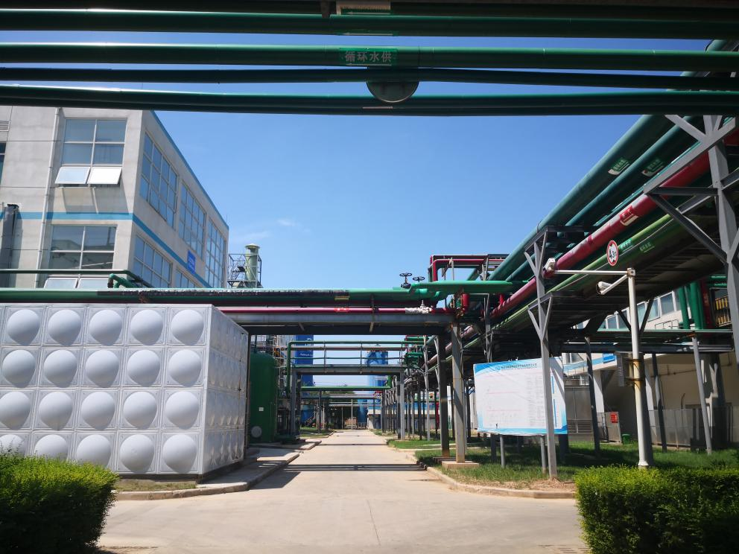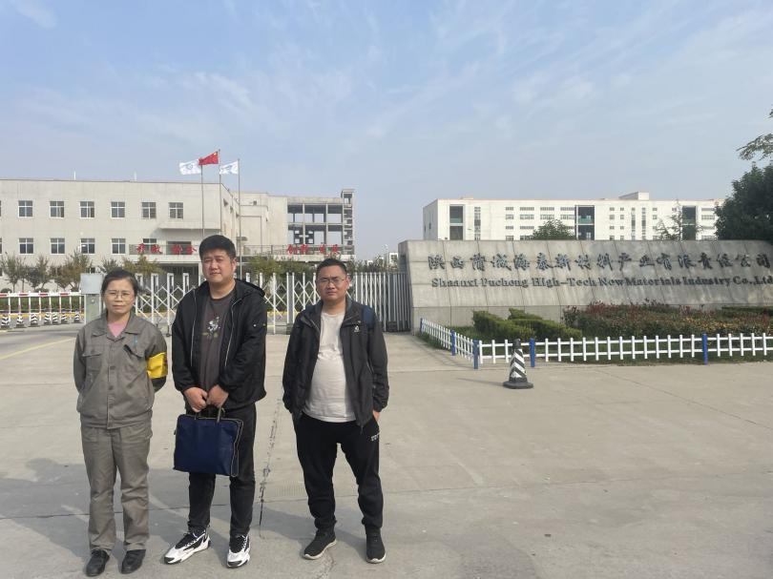
被评价单位信息反馈情况 | 满意

